Міністерство науки і освіти України



Звіт з лабораторної роботи №3
З дисципліни «Поглиблене програмування в середовищі Java»

Виконав ст. групи
122-21-2
Тимощук Є.В.
Перевірив
Доц. Мінєєв О. С.

м. Дніпро
2025 рік
Хід роботи
- Розроблено програму, що дозволяє створити, як з клавіатури так і рандомно заданої ширини та висоти матрицю.
- Структура проекту:

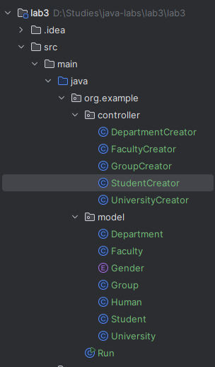

- У папці model представлені файли, які створюють різні класи. Один з класів визначає клас Human, який представляє людину з базовими характеристиками: прізвище, ім'я, по батькові та стать. Дані зберігаються у захищених полях класу, доступ до яких здійснюється через відповідні геттер-методи. Конструктор Human ініціалізує всі поля об'єкта під час його створення. Метод getFullName() повертає повне ім'я людини у форматі "Прізвище Ім'я По батькові". Поле gender вказує на стать людини, використовуючи тип Gender, який, імовірно, є перерахуванням (enum). Стиль коду відповідає класичному підходу до інкапсуляції даних. Клас можна розширювати, додаючи нові методи або змінюючи його функціональність.
package org.example.model;
public class Human {
protected String lastName;
protected String firstName;
protected String middleName;
protected Gender gender;
public Human(String firstName, String lastName, String middleName, Gender gender) {
this.lastName = lastName;
this.firstName = firstName;
this.middleName = middleName;
this.gender = gender;
}
public String getLastName() {
return lastName;
}
public String getFirstName() {
return firstName;
}
public String getMiddleName() {
return middleName;
}
public Gender getGender() {
return gender;
}
public String getFullName() {
return lastName + " " + firstName + " " + middleName; }
}

- У папці controller лежать класи для створення та повернення об’єкту класу. Наприклад, клас StudentCreator, який містить статичний метод createStudent(), що створює і повертає об'єкт класу Student. Метод приймає чотири параметри: прізвище, ім'я, по батькові та стать, і передає їх у конструктор класу Student. Останній є підкласом Human, оскільки має аналогічні параметри. Використання статичного методу дозволяє створювати студентів без необхідності створювати екземпляр StudentCreator. Це може бути корисним для централізованого створення об'єктів Student, особливо в більших системах.
package org.example.controller;
import org.example.model.*;
public class StudentCreator {
public static Student createStudent( String lastName, String firstName, String middleName, Gender gender) {
return new Student(lastName, firstName, middleName, gender);
}
}

- Головний код, який все збирає:
- package org.example;
import org.example.controller.*;
import org.example.model.*;
public class Run {
public static void main(String[] args) {
Human rector = new Human("Олександр", "Азюковський", "Олександрович", Gender.MALE);
University university = UniversityCreator.createUniversity("Національний технічний університет Дніпровська Політехніка", rector);
Human dean = new Human("Ірина", "Удовик", "Михайлівна", Gender.FEMALE);
Faculty faculty = FacultyCreator.createFaculty("Факультет інформаційних технологій", dean);
UniversityCreator.addFacultyToUniversity(university, faculty);
Human headOfDepartment = new Human("Мартиненко", "Андрій","Анатольйович", Gender.MALE);
Department department = DepartmentCreator.createDepartment("ПЗКС", headOfDepartment);
FacultyCreator.addDepartmentToFaculty(faculty, department);
Human groupHead = new Human("Шолойко","Софія", "Андріївна", Gender.FEMALE);
Group group = GroupCreator.createGroup("122-21-2", groupHead);
DepartmentCreator.addGroupToDepartment(department, group);
Student student1 = StudentCreator.createStudent("Іваненко","Дмитро", "Олександрович", Gender.MALE);
Student student2 = StudentCreator.createStudent("Мельник","Анна", "Ігорівна", Gender.FEMALE);
GroupCreator.addStudentToGroup(group, student1);
GroupCreator.addStudentToGroup(group, student2);
System.out.println(university.getName());
for (Faculty f : university.getFaculties()) {
System.out.println(f.getName());
for (Department d : f.getDepartments()) {
System.out.println("Кафедра " + d.getName());
for (Group g : d.getGroups()) {
System.out.println("Група: " + g.getName());
for (Student s : g.getStudents()) {
System.out.println("Студент: " + s.getFullName());
}
}
}
}
}
}

4) Результат виконання коду:
